**Листья оливы**

Olive leafАртикул: 204

* Обладает противовирусной и антибактериальной активностью
* Обладает антипаразитарным и антигрибковым действием
* Регулирует сердечный ритм, укрепляет стенки сосудов, оказывает спазмолитическое действие
* Обеспечивает антиоксидантную защиту
* Улучшает качество жизни при иммунодефицитных состояниях и СПИД
* [СГР](https://drive.google.com/open?id=12fC4qyNcj0_TCy2Osh9BEjDLPUBDyofq)

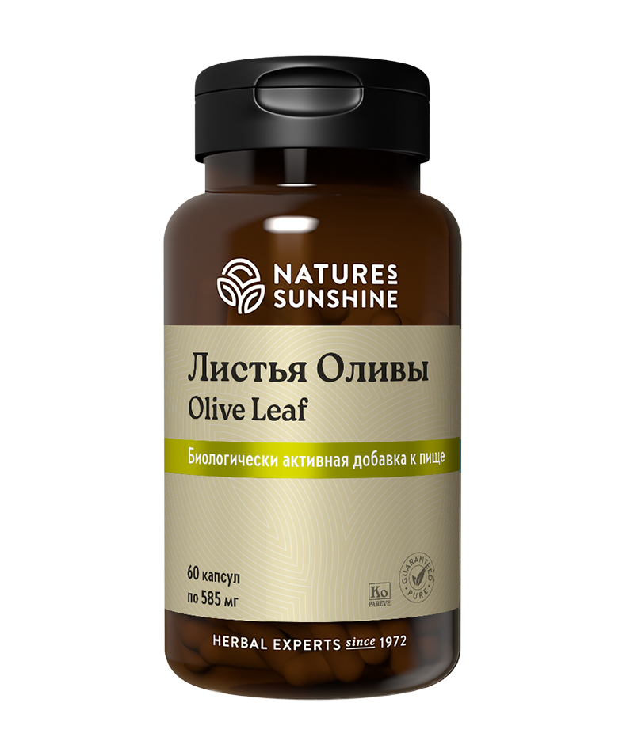

**Преимущества**

Комплекс веществ, содержащийся в листьях оливы, способствует поддержанию эластичности и стабильности стенок сосудов, предупреждает образование тромбов. Доказана эффективность экстракта листьев оливы в качестве противовирусного средства, обладающего также бактериостатическим (в том числе и к устойчивым штаммам стрептококка и стафилококка) и противогрибковым действием при кандидозе. Помогает и при хронических вирусных заболеваниях, например, герпесе. Противовирусное действие листьев оливы реализуется через блокирование размножения вирусов и стимуляцию выработки Т-лимфоцитов-киллеров, уничтожающих инфицированные вирусом клетки. **Листья Оливы** можно назначать при гриппе, воспалительных заболеваниях опорно-двигательного аппарата (артрите), синдроме хронической усталости, фибромиалгии, тропической лихорадке, жёлчнокаменной болезни, колите, простатите. Чай из листьев оливы применяют как средство от лихорадки.

**Активные ингредиенты**

**Олива европейская** (Olea europaea) – в листьях содержится олеуропеин, который обладает спазмолитическим эффектом – снимает спазм сосудов, в том числе коронарных, снижает артериальное давление, восстанавливает сердечный ритм, снижает уровень холестерина в крови. Листья оливы оказывают противовирусный, антибактериальный, противопаразитарный, противогрибковый эффект. Препятствует синдрому хроническо усталости, нарушению работы иммунитета.

**Состав**

БАД к пище**Листья Оливы** является дополнительным источником флавоноидов, содержит олеуропеин.

**1 капсула содержит:** экстракт из листьев оливы европейской (Olea europaea) - 420 мг.

**Вспомогательные вещества:** целлюлоза, стеарат магния, мальтодекстрин, желатин.

**Применение**

Взрослым принимать по 1-3 капсулы ежедневно во время еды. Продолжительность приема – 1 месяц.

Противопоказания: индивидуальная непереносимость, беременность, кормление грудью.